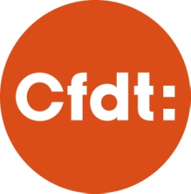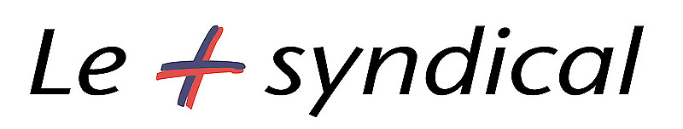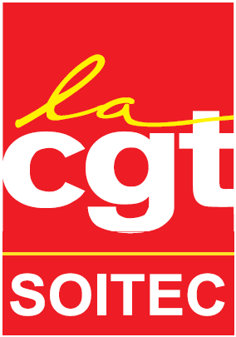

MIP : STOP ou ENCORE ?
Depuis le début de la crise sociale liée au MIP, vos quatre syndicats vous fournissent une information impartiale afin que vous soyez à même d’évaluer la situation en toute connaissance de cause. Nous vous consultons régulièrement afin de prendre les décisions aux plus proches de vos souhaits.
La direction est aux abois. Plongée dans un état de stupeur devant l’ampleur de la mobilisation des salariés et par les échos de la colère remontant de tous les services, elle martèle via vos managers qu’il n’y a pas d’autre solution que d’accepter le MIP actuel en l’état. Celui-ci ne serait pas modifiable, changer serait très compliqué et, de toute façon, les 34 ne veulent pas partager. Il s’agit d’éteindre l’incendie social au plus vite, en proposant comme carotte un potentiel second plan d’actions gratuites pour tous les salariés.
Or, il faut cesser de tromper les salariés. Comme nous l’avons toujours dit, la cession volontaire d’une partie des montants en jeu est possible. Nous reproduisons ci-dessous un extrait de la clause 8 du règlement de l’Incentive Plan relevé par nos juristes et relatif à la « modification des dispositions » :
« Sauf en ce qui concerne les dispositions relevant de la compétence exclusive de l’Assemblée générale extraordinaire et votées par ladite assemblée, le Conseil d’Administration pourra modifier les dispositions du présent Règlement. Toutefois, aucune modification ne pourra être apportée au présent Règlement qui serait défavorable aux Participants et non préalablement acceptée par écrit (…). »
Par ailleurs, plusieurs bénéficiaires du plan actuel nous ont clairement dit (en off, bien sur, compte tenu des pressions qu’ils subissent) qu’ils sont tout à fait prêts à partager. Ces personnes sont bien conscientes de l’injustice du MIP mais voient surtout la dégradation de leurs relations avec leur équipe et sentent bien qu’il ne leur sera tout simplement bientôt plus possible d’exercer leur métier avec le minimum de sérénité nécessaire.
Nous arrivons à un moment clé ou nous devons décider tous ensemble de la suite des événements. Nous vous proposons deux positions.
Le premier choix est celui de la confiance à Paul. Dans ce cas, nous estimons que le possible second plan (1% du capital pour 900 salariés, c'est-à-dire en moyenne 20k€ par salarié au cours actuel de l’action) est une avancée suffisante (« un tiens vaut mieux que deux tu l’auras »). Ces sommes sont loin d’être négligeables et témoignent d’une écoute de la direction qui aura les moyens de convaincre les actionnaires pour mettre en œuvre ce nouveau plan. Nous acceptons le principe du MIP actuel malgré son indécence. Il est temps que cesse le désordre dans l’entreprise. Nous espérons que le temps saura guérir la perte de confiance profonde qu’il aura occasionnée entre les 34 et le reste des salariés.
Le second choix est celui que nous avons suivi jusqu’à présent, c'est-à-dire de refuser toute solution actant le MIP actuel (4% du capital pour 34 salariés, soit une enveloppe globale de plus de 60M€ et au minimum 250k€ par bénéficiaire au cours actuel de l’action). Nous pensons que si le MIP est maintenu, la rupture avec les 34 sera si profonde que la perte d’engagement collectif va nous mener droit dans le mur. D’autre part, les montants sont tels qu’ils constituent de véritables « parachutes dorés » ce qui pose un problème pour la pérennité de l’entreprise après ce plan. Ainsi une part significative du plan actuel doit être partagée entre tous les salariés. C’est la seule solution. Par l’exceptionnelle mobilisation des salariés, nous avons établi un rapport de force inédit. Nous n’avons jamais été aussi proche de pouvoir faire changer les choses. Mais personne ne peut dire aujourd’hui jusqu’où la direction peut s’obstiner. Il y a un risque de dérive vers un conflit dur, avec des conséquences néfastes pour l’entreprise, et la possibilité de ne rien obtenir du tout au final.
Nous vous demandons de vous positionner sur l’un des deux choix, en envoyant « Choix 1 » ou « Choix 2 » à l’adresse mail suivante :
IntersyndicaleSOITEC@gmail.com
Cette adresse ne fait pas partie du domaine SOITEC et reste donc totalement hors de portée de la direction. Nous vous garantissons la totale confidentialité de votre réponse.

NOUS COMPTONS SUR VOUS !
N’hésitez pas à venir rencontrer vos syndicats pour en discuter
Bernin, le 22 juin 2017

